红色教育项目工作室 学期研究行动展

时间不能阻挡梦想的脚步，空间能使行动向梦想更靠近。清英教育集团成立红色教育项目工作室，为我们搭建追梦的舞台。

求木之长者，必固其根本；欲流之远者，必浚其泉源。工作室成立之初，特邀常州大学马克思学院院长为工作室“高级顾问”。领衔人徐玲老师分享“语”“数”“英”等众学科红色教育课标内容，引领团队围绕“主题式语言与表达”“模块化探究与思维”“递层式创新与传承”“板块式艺术与审美”进行红色思政教育与研究，各成员根据分工要求，构建各学科学段课程内容与实施策略。

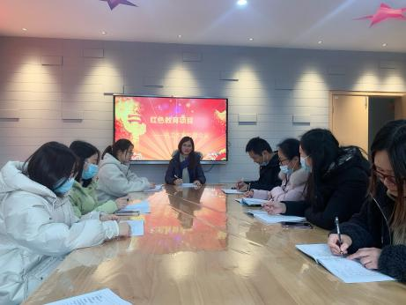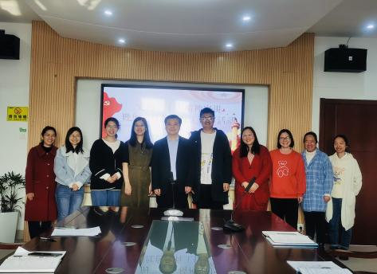

团队工作中，没有人是孤岛。红色教育团队，工作室每月深耕红色教育研究。大家在实践中碰撞智慧的火花，打开的状态、自由的空间，让每一位成员拓宽视野、拔节成长。如：

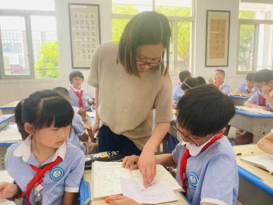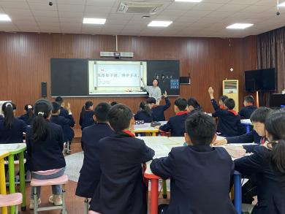

（“红色英雄 血脉传承”语文科研）

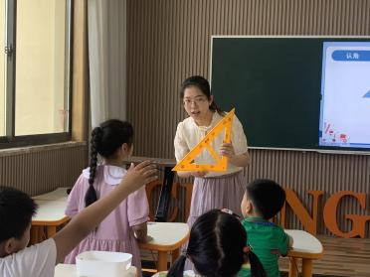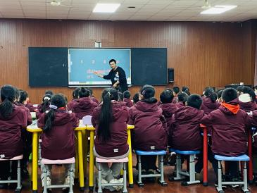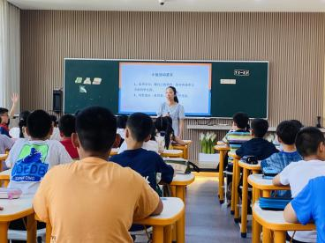

（“红色引领育新人 学科融合向深行”数学科研）

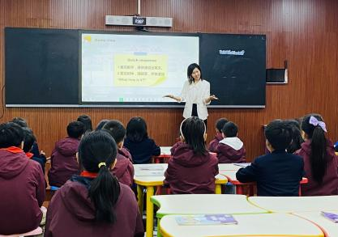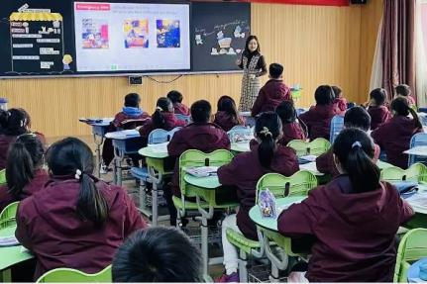

（“坚守立德树人 融合学科德育”红色英语科研）

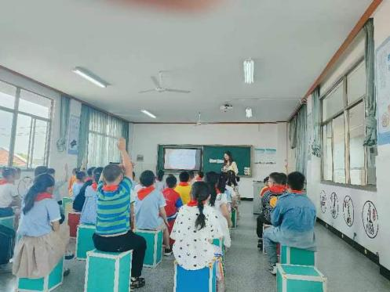

（“聚焦红色教育赋效能 深化红歌学习促提升”音乐科研）

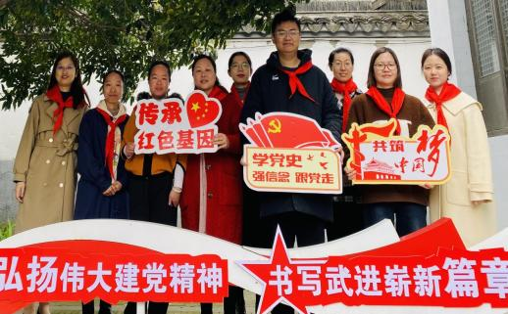

（“追寻红色足迹 传承红色基因”中队活动科研）

红色教育研究工作是太上老君的炼丹炉，使我们在历练中，汲取九万里风鹏正举的力量，收获也无风雨也无晴的豁然。今后实践研究中，我们将构建学校与自我发展的坐标，刷新自己与学校的成长高度，共矜然诺心，各付纵横志。